Báo cáo Book Management
- Mục đích
Hệ thống được xây dựng ra nhằm giải quyết bài toán quản lý thư viện hoặc kho của một cửa hàng.Mục tiêu bao gồm
- Quản lý dữ liệu
Lưu trữ thông tin về sách, tác giả và thể loại trong một cơ sở dữ liệu thống nhất
- Đảm bảo tính toàn vẹn của dữ liệu
Thiết lập các ràng buộc chặt chẽ để đảm bảo sách không bị gặp tình trạng không có tác giả hoặc thể loại sách không tồn tại
- Tối ưu hóa truy xuất
Cung cấp khả năng tìm kiếm, lọc sách theo tác giả hoặc thể loại một cách nhanh chóng
- Theo dõi lịch sử
Ghi nhận thời gian tạo và cập nhật dữ liệu
- Quy trình xử lý bên trong hệ thống
Trong hệ thống quản lý sách, quy trình xử lý bên trong đóng vai trò quan trọng trong việc tổ chức, lưu trữ và vận hành kho lưu trữ dữ liệu một cách khoa học.Mở đầu quy trình này là việc tiếp nhận và chuẩn hóa dữ liệu đầu vào, bao gồm thông tin về các quyển sách, tác giả và hệ thống phân loại thể loại.Dữ liệu sau khi nhập vào sẽ đi qua lớp kiểm tra logic để xác minh tính hợp lệ và đảm bảo các ràng buộc quan hệ trước được lưu trữ bền vững vào cơ sở dữ liệu trung tâm

Tiếp theo là về hệ thống,hệ thống đóng vai trò là bộ xử lý trung tâm, tiếp nhận các yêu cầu truy xuất từ phía người dùng cuối hoặc các ứng dụng khách(ví dụ như tra cứu, lọc tìm sách theo nhiều tiêu chí, cập nhật nội dung, …)

Đảm bảo tính toàn vẹn dữ liệu và hiệu năng truy vấn cũng đóng vai trò quan trọng không kém trong hệ thống. Việc áp dụng các ràng buộc Foreign key và Indexing giúp hệ thống đảm bảo thông tin nhất quán, ngăn chặn những lỗi sai lệch từ phía người dùng
- Thiết kế mô hình liên kết thực thể
  - Các thực thể và thuộc tính tương ứng
    - Thông tin về tác giả(authors)
      - ID: Mã định danh tác giả(khóa chính)
      - name: Tên tác giả
      - bio: Tiểu sử, thông tin về tác giả
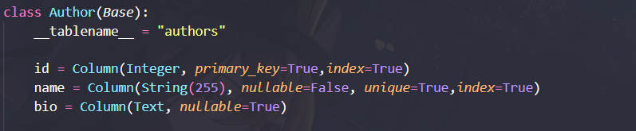
    - Thông tin về sách(books)
      - ID: Mã định danh tác giả(khóa chính)
      - title: Tên tác giả
      - decsription: Tiểu sử, thông tin về tác giả
      - published_year: Năm xuất bản
      - cover_image: Đường dẫn lưu trữ hình ảnh bìa sách
      - author_id: Mã tác giả (Khóa ngoại liên kết với bảng Authors)
      - category_id: Mã thể loại (Khóa ngoại liên kết với bảng Categories)
      - created_at: Thời gian bản ghi được tạo trong hệ thống
      - updated_at: Thời gian thông tin sách được cập nhật lần cuối
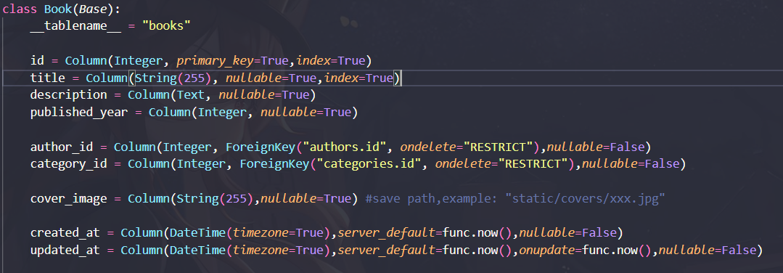
    - Thông tin về thể loại
      - ID: Mã định danh thể loại (Khóa chính - Primary Key)
      - name: Tên thể loại sách (Không trùng lặp)
      - description: Mô tả chi tiết về đặc điểm của thể loại này
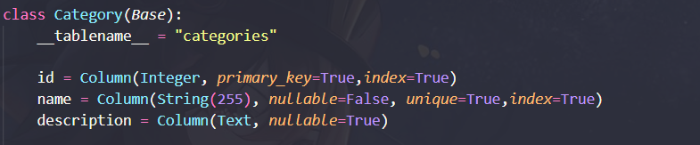
  - Xác định mối quan hệ giữa các thực thể
    - Mối quan hệ giữa authors và books(1:N)
    - Mối quan hệ giữa categories và books(1:N)
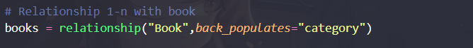

  - Sơ đồ thực thể liên kết
